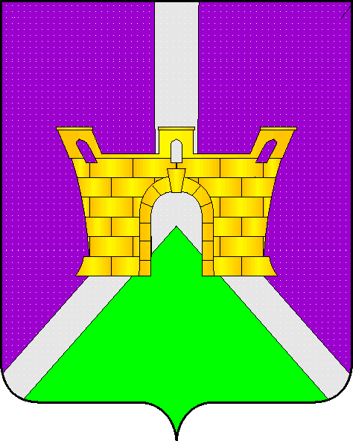

АДМИНИСТРАЦИЯ СУВОРОВСКОГО СЕЛЬСКОГО
ПОСЕЛЕНИЯ УСТЬ-ЛАБИНСКОГО РАЙОНА
П О С Т А Н О В Л Е Н И Е

от 04 августа 2014 года № 36

село Суворовское

О назначении публичных слушаний по проекту правил землепользования и застройки Суворовского сельского поселения
Усть-Лабинского района

В соответствии со ст. 28 Федерального закона от 06 октября 2003 №131-ФЗ «Об общих принципах организации местного самоуправления в Российской Федерации», ст. 28, ст.31 Градостроительного кодекса Российской Федерации, Уставом Суворовского сельского поселения Усть-Лабинского района, ПОЛОЖЕНИЕМ О ПРОВЕДЕНИИ ПУБЛИЧНЫХ СЛУШАНИЙ, утвержденным решением Совета Суворовского сельского поселения Усть-Лабинского района от 11 октября 2006 года №5, протокол №15, постановляю:

1.Опубликовать проект правил землепользования и застройки Суворовского сельского поселения Усть-Лабинского района в районной газете «Сельская новь» и разместить на официальном сайте Суворовского сельского поселения в информационно-телекоммуникационной сети «Интернет».
2.Назначить проведение публичных слушаний по рассмотрению проекта правил землепользования и застройки Суворовского сельского поселения Усть-Лабинского района на 04 октября 2014 года.
3.Установить срок приема замечаний и предложений по проекту правил землепользования и застройки Суворовского сельского поселения Усть-Лабинского района: до 04 сентября 2014 года.
4.Определить организатором проведения публичных слушаний комиссию по подготовке проекта правил землепользования и застройки Суворовского сельского поселения Усть-Лабинского района. Общему отделу администрации Суворовского сельского поселения Усть-Лабинского района (Завгородняя) опубликовать заключение о результатах публичных слушаний в районной газете «Сельская новь» и разместить на официальном сайте Суворовского сельского поселения в информационно-телекоммуникационной сети «Интернет».
5.Определить местом размещения демонстрационных материалов проекта правил землепользования и застройки Суворовского сельского поселения Усть-Лабинского района, приема замечаний и предложений помещение администрации Суворовского сельского поселения Усть-Лабинского района по адресу: село Суворовское, улица Суворова д.7 в рабочие дни с 13.00 до 16.00 часов местного времени.
6.Настоящее постановление вступает в силу со дня его официального опубликования.

И.о.главы Суворовского сельского поселения
Усть-Лабинского района С.А.Завгородняя

